Nama: Muhammad Sahel Muawwal R
NIM: 230204622021
Tugas: 5_Method & Class

- Hasil kerja praktikum di kelas
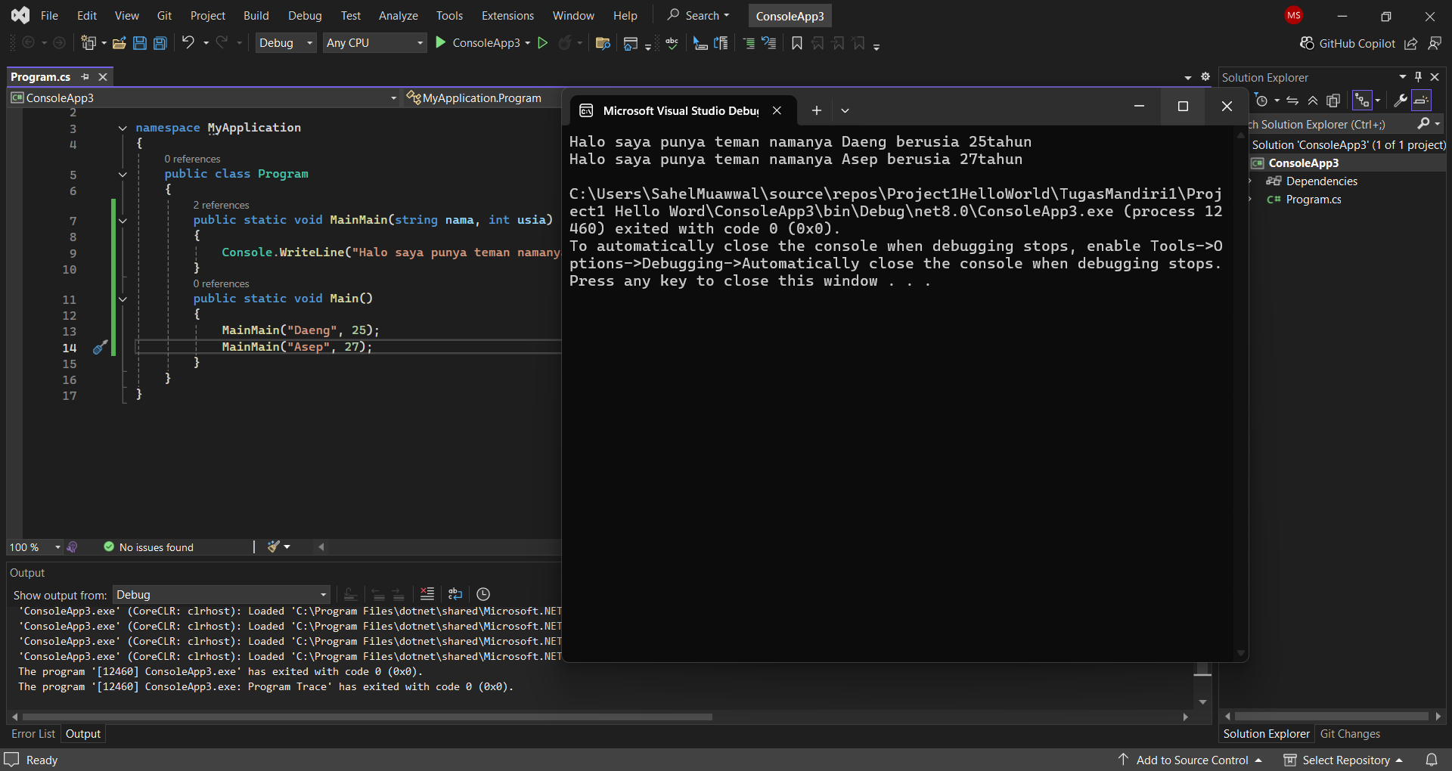
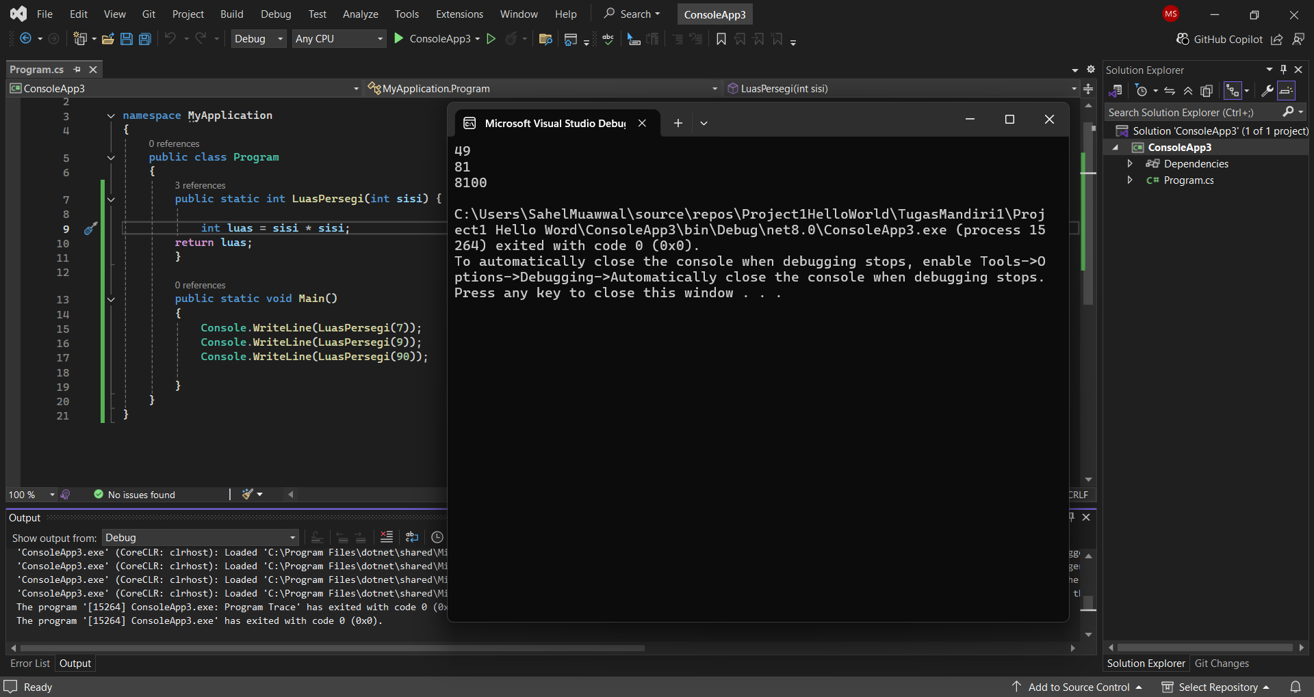
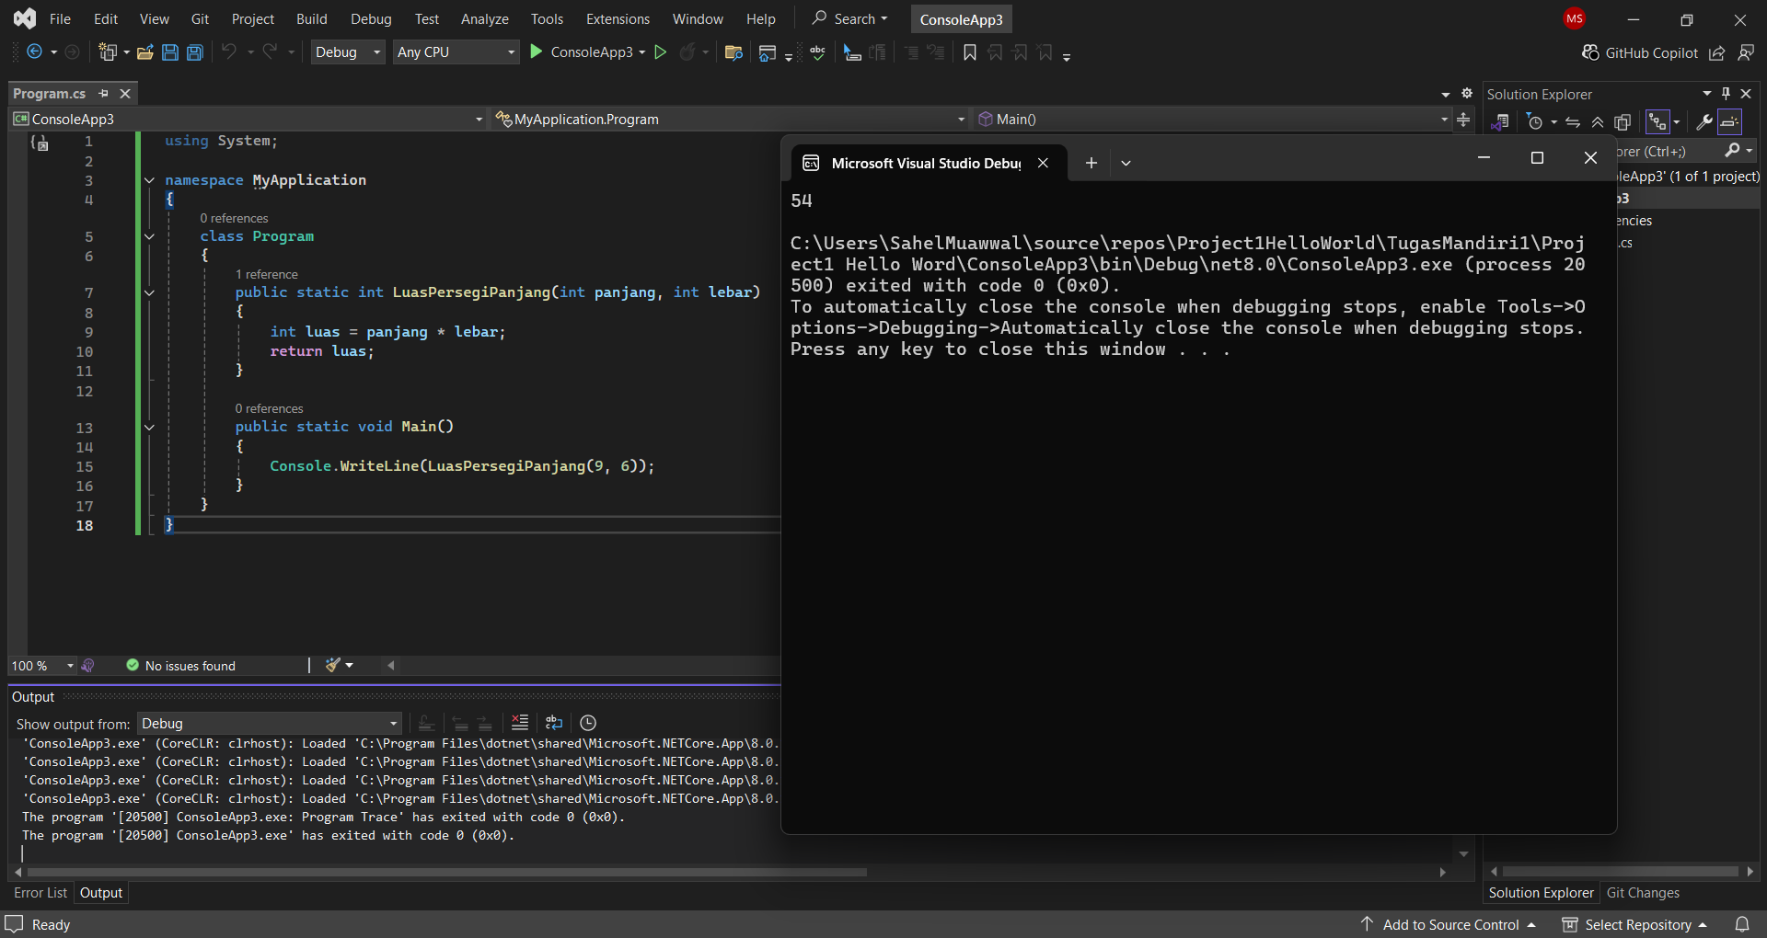
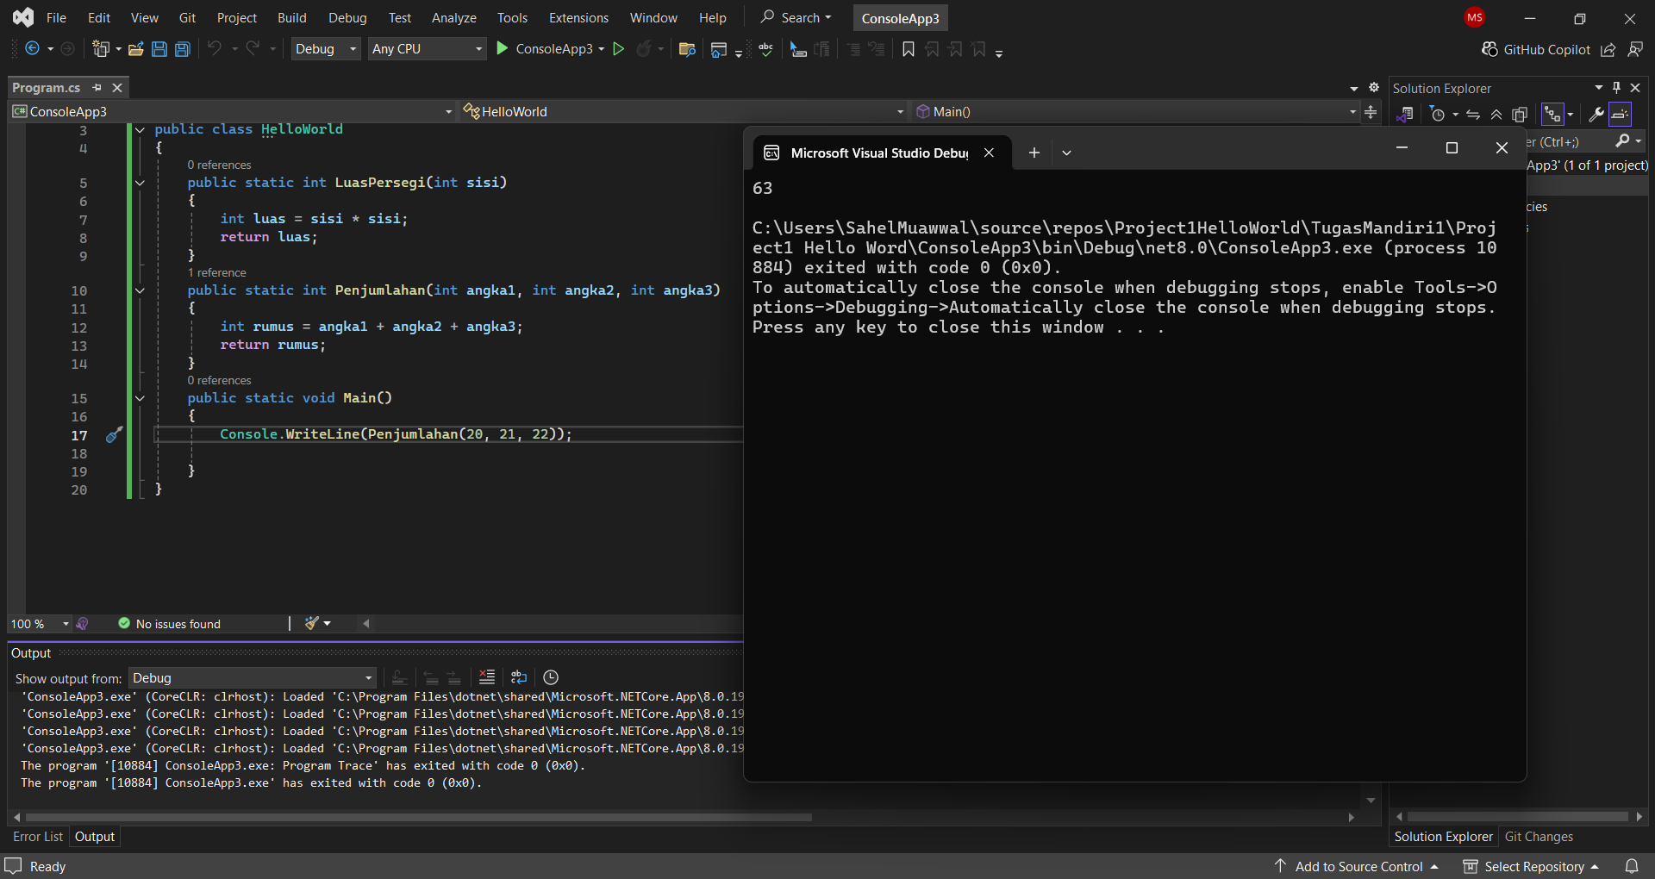

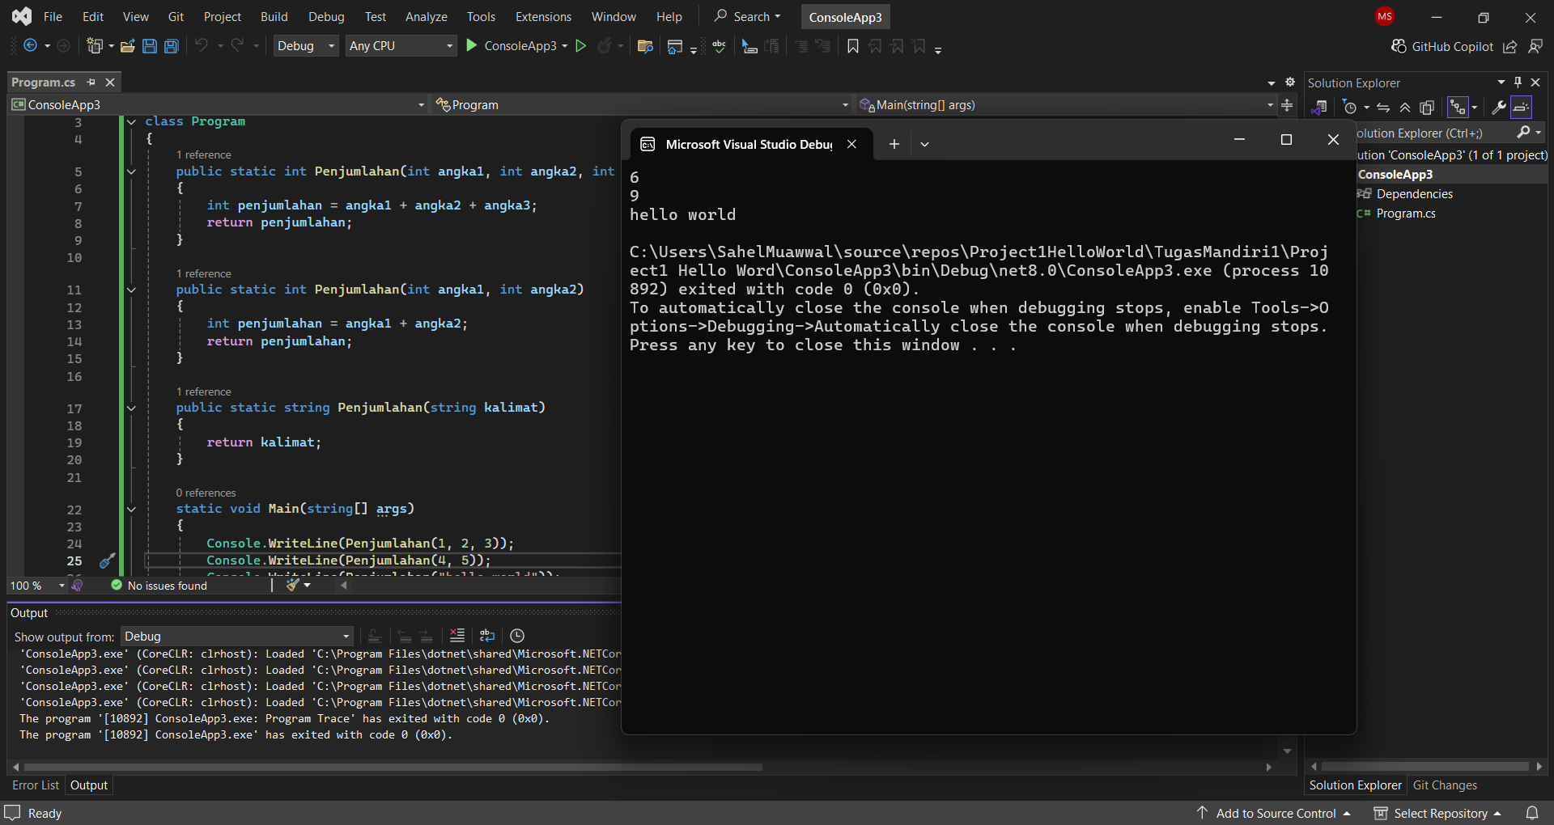
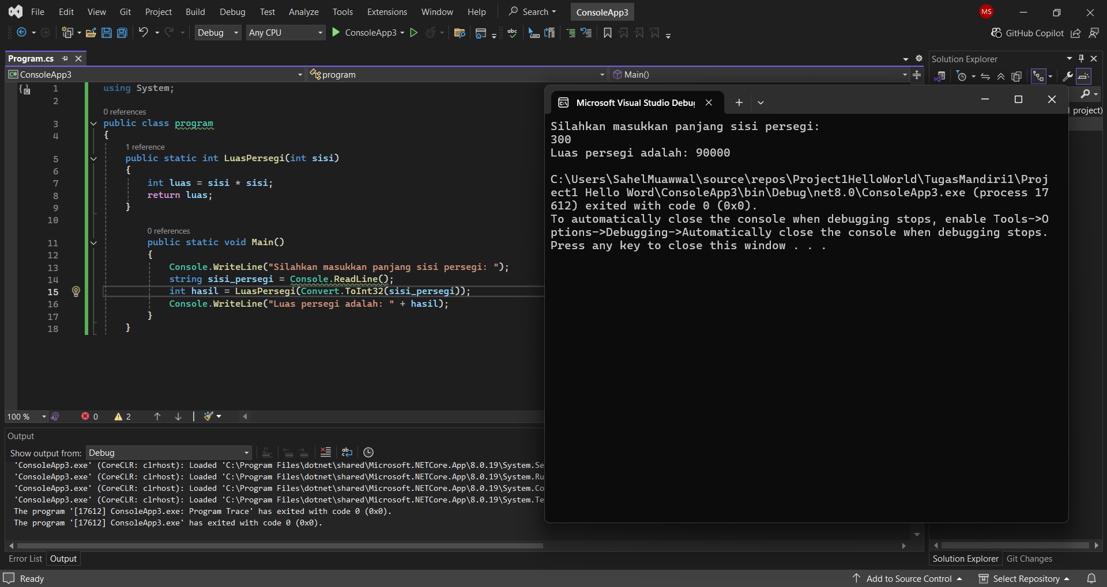
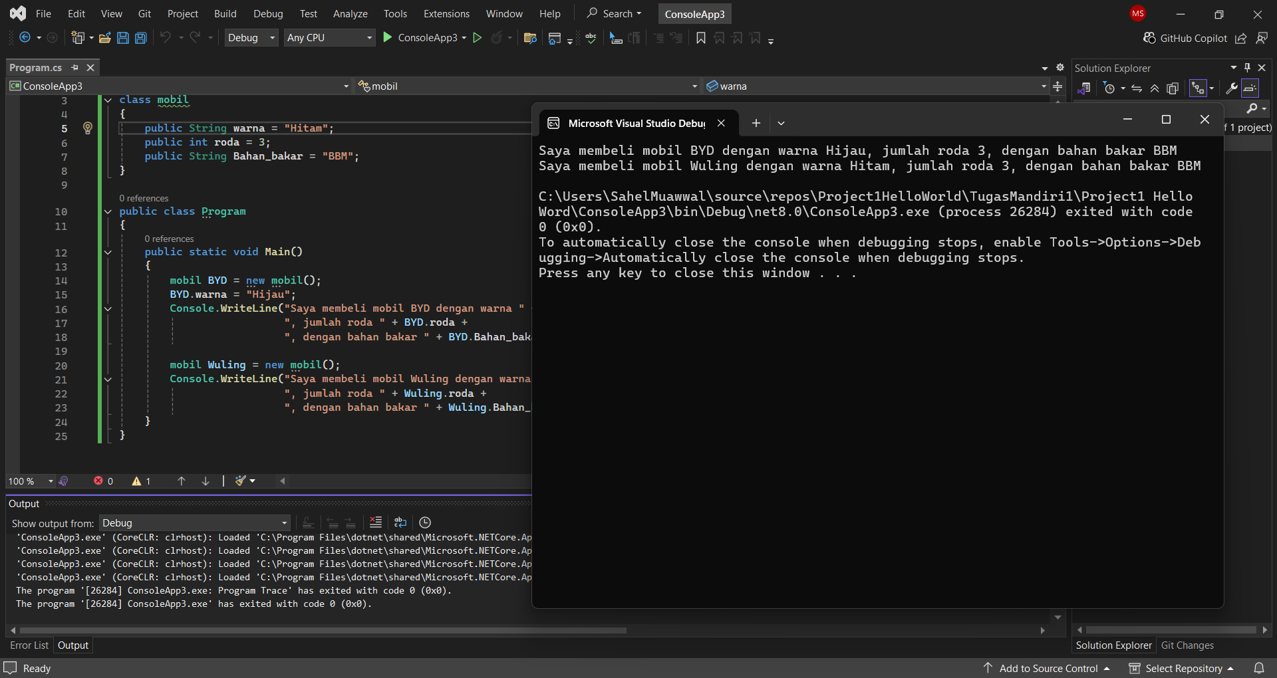
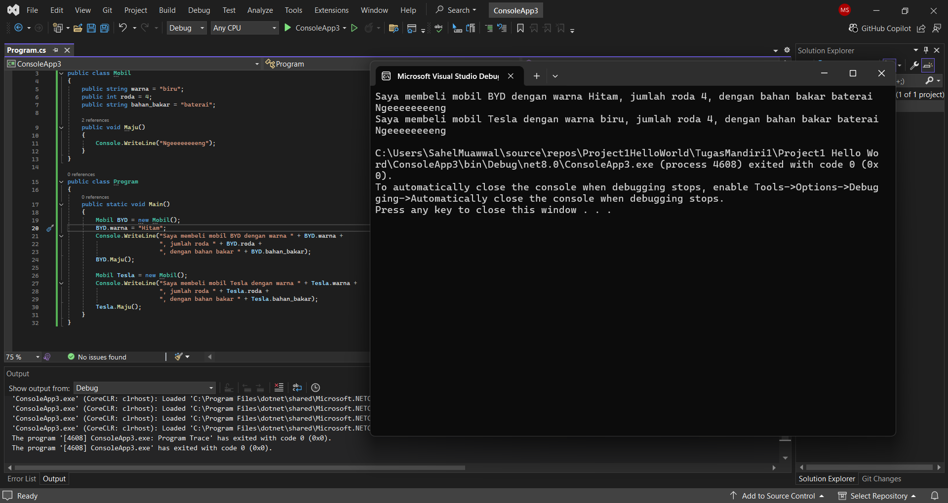

Tugas.
1.Buatlah method menghitung luas segitiga
=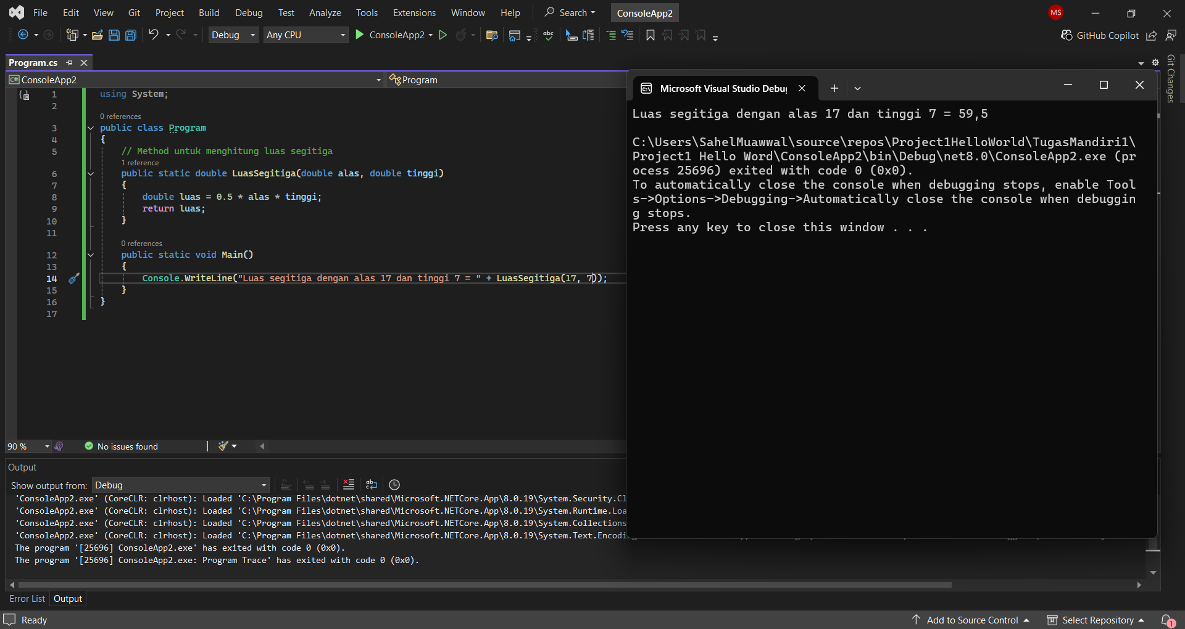
Penjelasan code
using System;
public class Program
- using System; mengimpor namespace System yang berisi kelas-kelas dasar seperti Console
- public class Program mendefinisikan kelas publik bernama Program
Method LuasSegitiga
public static double LuasSegitiga(double alas, double tinggi)
{
double luas = 0.5 * alas * tinggi;
return luas;
}
Penjelasan:
- public static berarti method dapat diakses dari luar kelas tanpa perlu membuat instance
- double adalah tipe data return value (bilangan desimal)
- Method menerima dua parameter: alas dan tinggi bertipe double
- Rumus yang digunakan: Luas = ½ × alas × tinggi
- Method mengembalikan hasil perhitungan
Method Main
public static void Main()
{
Console.WriteLine("Luas segitiga dengan alas 17 dan tinggi 7 = " + LuasSegitiga(17, 7));
}
Penjelasan:
- Main() adalah entry point program (titik awal eksekusi)
- Console.WriteLine() menampilkan output ke konsol
- Program memanggil method LuasSegitiga(17, 7) dengan nilai alas = 17 dan tinggi = 7
- String digabungkan dengan operator +
Output Program
Ketika dijalankan, program akan menampilkan:
Luas segitiga dengan alas 17 dan tinggi 7 = 59.5
Perhitungan: 0.5 × 17 × 7 = 59.5
Program ini mendemonstrasikan konsep dasar pemrograman seperti method, parameter, return value, dan pemanggilan fungsi dalam C#.

2.Buatlah method untuk mencetak kata helloword sebanyak angka ditentukan
=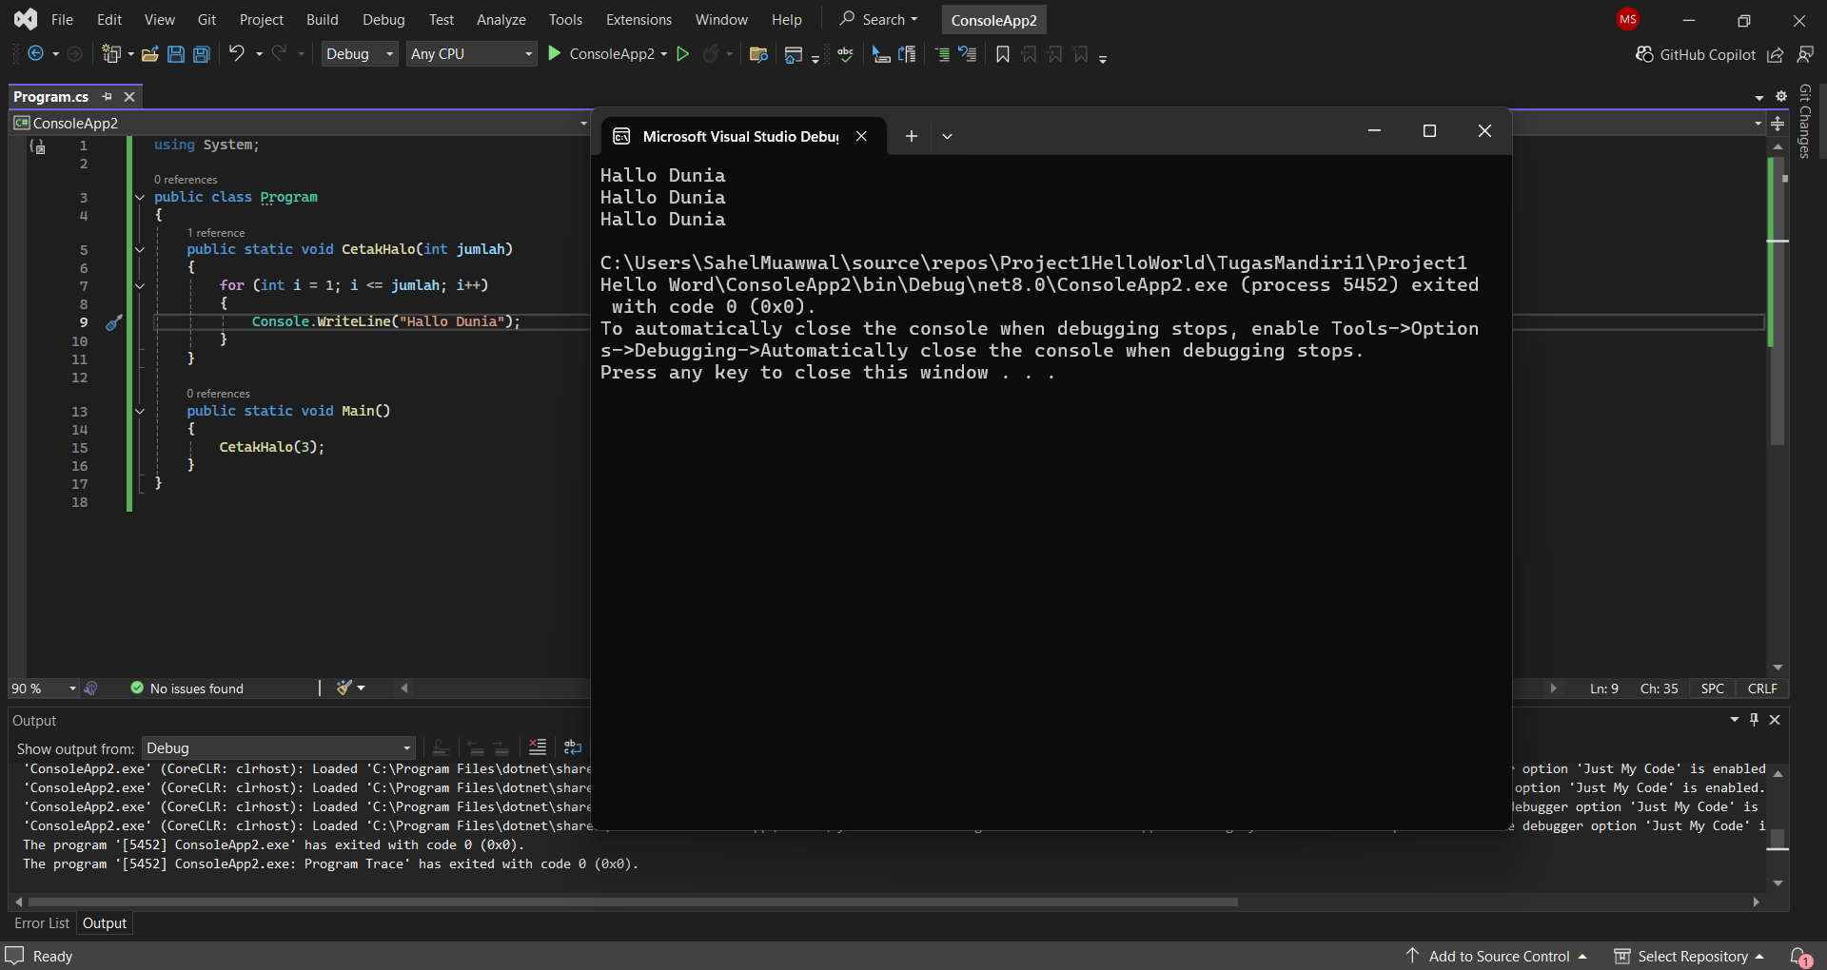 Penjelasan code
Method CetakHalo
public static void CetakHalo(int jumlah)
{
for (int i = 1; i <= jumlah; i++)
{
Console.WriteLine("Hallo Dunia");
}
}
Detail:
- public static void = method publik yang tidak mengembalikan nilai
- Parameter int jumlah = menentukan berapa kali teks akan dicetak
- For Loop:
  - int i = 1 = inisialisasi counter dimulai dari 1
  - i <= jumlah = kondisi loop berjalan selama i ≤ jumlah
  - i++ = increment counter setiap iterasi
- Console.WriteLine("Hallo Dunia") = mencetak teks ke konsol
Method Main
public static void Main()
{
CetakHalo(3);
}
- Entry point program
- Memanggil method CetakHalo dengan parameter 3
Output Program
Hallo Dunia
Hallo Dunia
Hallo Dunia

3.Silahkan tentukan satu nama kelas lalu buatlah 3 objek dari kelas tersebut, minimal 4 atribut
= 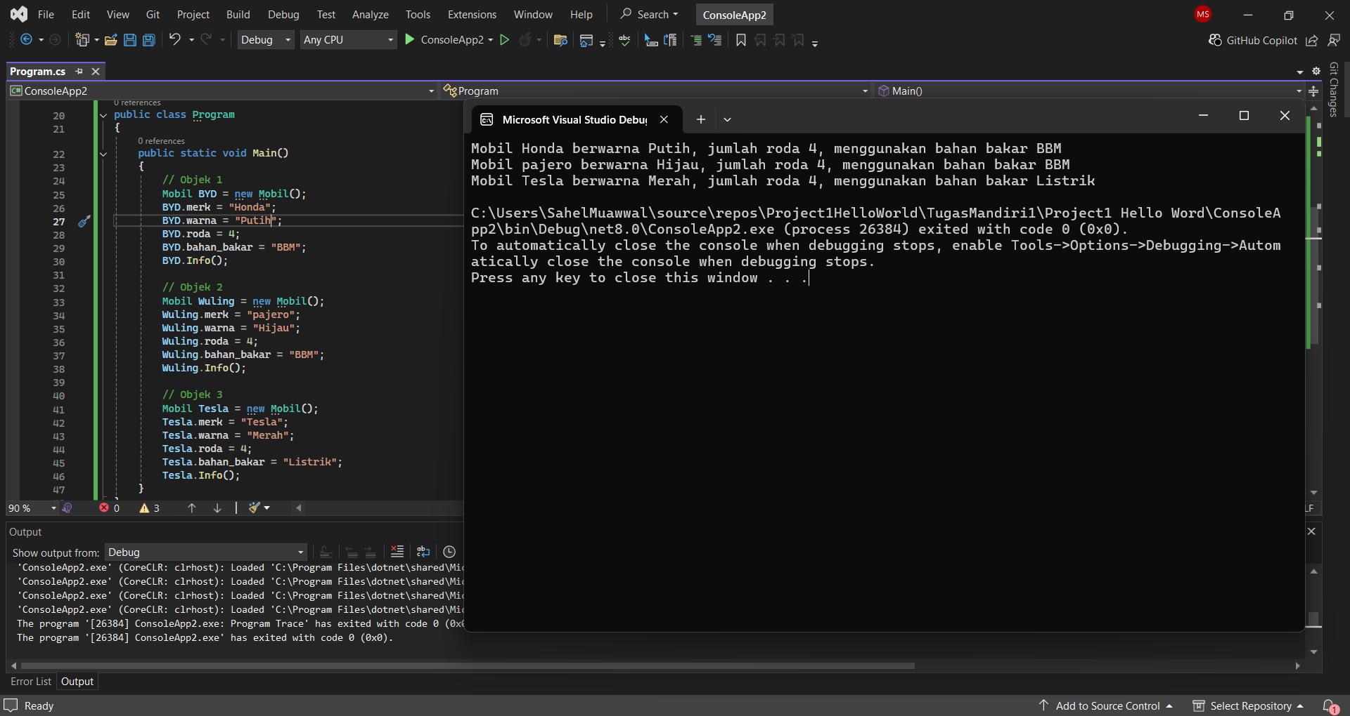Penjelasan Code
Class Mobil
public class Mobil
{
// Ciri-ciri (atribut)
public string merk;
public string warna;
public int roda;
public string bahan_bakar;

// Method untuk menampilkan informasi mobil
public void Info()
{
Console.WriteLine("Mobil " + merk + " berwarna " + warna +
", jumlah roda " + roda +
", menggunakan bahan bakar " + bahan_bakar);
}
}
Detail:
- Properti/Field: merk, warna, roda, bahan_bakar tanpa nilai default
- Method Info(): menampilkan semua informasi mobil dalam format yang rapi
- Semua member bersifat public
Method Main - Pembuatan dan Konfigurasi Objek
1. Objek BYD (sebenarnya Honda):
Mobil BYD = new Mobil();
BYD.merk = "Honda";
BYD.warna = "Putih";
BYD.roda = 4;
BYD.bahan_bakar = "BBM";
2. Objek Wuling (sebenarnya Pajero):
Mobil Wuling = new Mobil();
Wuling.merk = "pajero";
Wuling.warna = "Hijau";
Wuling.roda = 4;
Wuling.bahan_bakar = "BBM";
3. Objek Tesla:
Mobil Tesla = new Mobil();
Tesla.merk = "Tesla";
Tesla.warna = "Merah";
Tesla.roda = 4;
Tesla.bahan_bakar = "Listrik";

4.Tambahkan dua method pada kelas nomor 3
=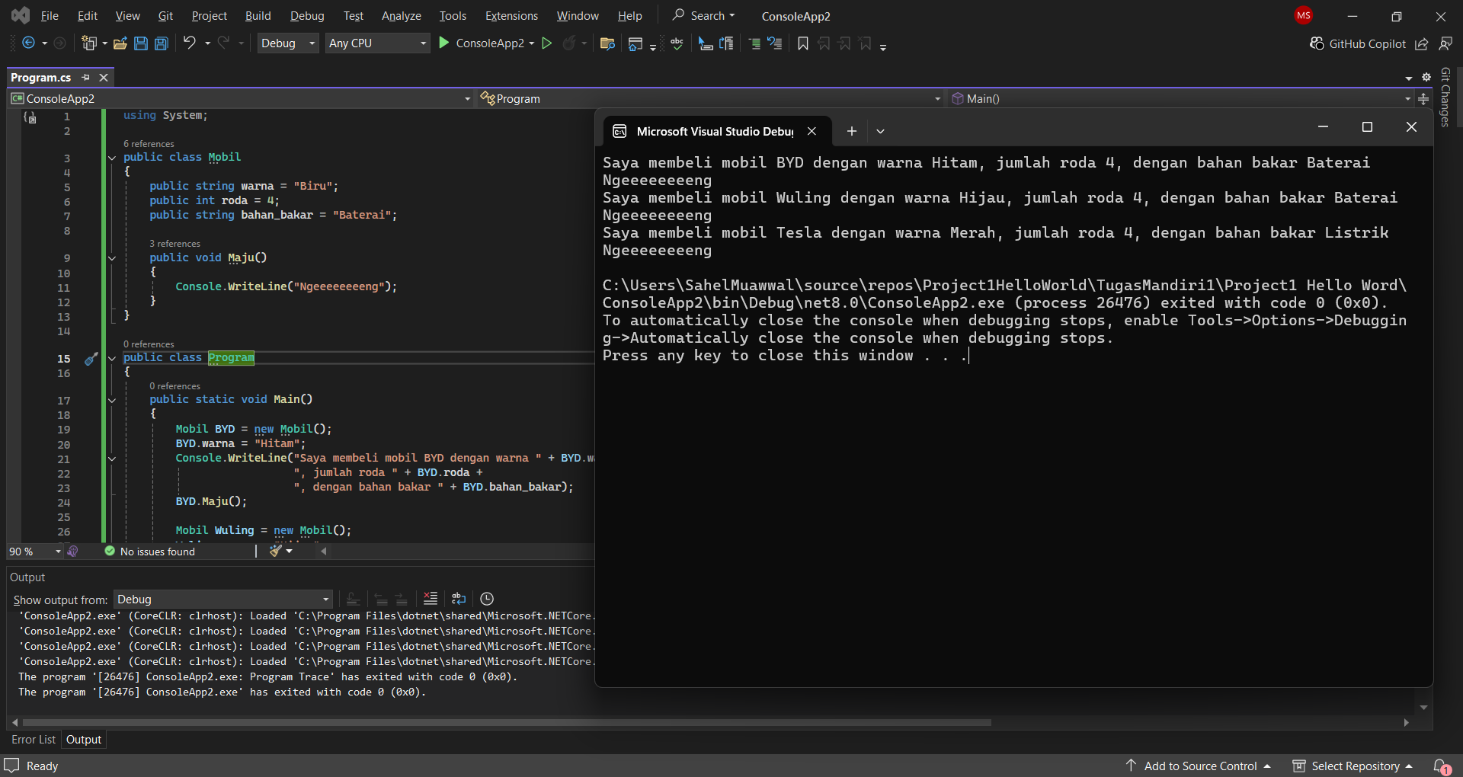Penjelasan code
Class Mobil
public class Mobil
{
public string warna = "Biru";
public int roda = 4;
public string bahan_bakar = "Baterai";

public void Maju()
{
Console.WriteLine("Ngeeeeeeeeng");
}
}
Detail:
- Properti/Field: warna, roda, bahan_bakar dengan nilai default
- Method: Maju() untuk menampilkan suara mobil bergerak
- Semua member bersifat public (dapat diakses dari luar kelas)
Method Main - Pembuatan Objek
1. Mobil BYD:
Mobil BYD = new Mobil();
BYD.warna = "Hitam";
- Membuat instance baru dengan new Mobil()
- Mengubah warna dari default "Biru" menjadi "Hitam"
- Roda dan bahan_bakar tetap default (4, "Baterai")
2. Mobil Wuling:
Mobil Wuling = new Mobil();
Wuling.warna = "Hijau";
- Instance baru dengan warna "Hijau"
- Properti lain tetap default
3. Mobil Tesla:
Mobil Tesla = new Mobil();
Tesla.warna = "Merah";
Tesla.bahan_bakar = "Listrik";
- Instance baru dengan warna "Merah"
- Mengubah bahan_bakar dari "Baterai" menjadi "Listrik"

